التوحد عند الأطفال

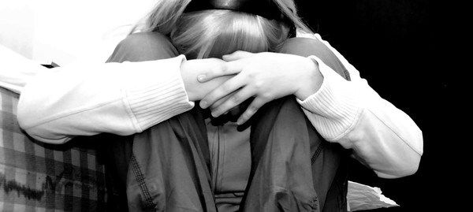

مفهوم التوحد عند الأطفال
التوحد عند الأطفال هو اضطراب النمو العصبي ، ويحدث ضعف في مجالات أساسية لدى الطفل وهي العلاقات الاجتماعية و اللغة والسلوك الذي يتسم بالتكرار والتقيد، وللتوحد صفة وراثية قوية ، وتختلف صفات الطفل التوحدي من طفل إلى آخر ، ولكن جدير بالذكر أن الحالات الخطيرة تتميز في الغالب بعدم قدرتها على التواصل مطلقاً مع الأشخاص الآخرين.

أسباب التوحد
أسباب التوحد ليست متعددة في هي محصورة بين عاملين بنسبة كبيرة جدا ، وفي المقام الأول يقع العامل الوراثي فيكون لدى الطفل بعض الجينات الوراثية التي تجعل له قابلية للإصابة بالتوحد ، وثانياً العوامل البيئية والمقصود بها التلوثات البيئية المتعددة مثل الرصاص والزئبق والمعادن السامة واستعمال المضادات الحيوية بشكل مكثف .

خصائص التوحد عند الأطفال
تبدأ خصائص التوحد في الظروف منذ ستة أشهر وتثبت من سن سنتين .

خصائص لغوية …..

الطفل التوحدي يكون لديه قصور واضح في التطور اللغوي وتختلف درجات ذلك القصور ما بين استخدام كلمات قليلة وبين ترديد كلمات وبعضهم يصدر أصوات فقط ، وهناك من يفقد القدرة نهائياً على التواصل اللغوي ، وذلك بسبب مراكز عصبية خاصة بتطوير الكلام لدية ، وبالتالي يكون هذا سبب رئيسي في انعزال الطفل في ذاته لعدم قدراته على التواصل لطفل ذو عمر عام واحد يستطيع أن يشير لشيء ما وينظر إلية ولكن الطفل التوحدي قد لا يستطيع ذلك ، الطفل التوحدي يكرر الكلام المسموع ولكن ننتبه الطفل الى الثالثة من عمره من الطبيعي أن يردد الكلام المسموع ولكن من سن الثالثة فهي تكون من علامات التوحد ، والطفل التوحدي أيضاً يفقد القدرة على ترتيب الكلمات في الجملة
خصائص سلوكية …..
يتميز سلوك الطفل التوحدي بالتقيد والتكرار والثبات ، فيقوم بحركات نمطية ، وقد يتعلق الطفل بأِشياء لا مبرر لها قد تكون بالنسبة لوالديه لا قيمة لها ، كما أن الطفل التوحدي قد ينزعج جدا اذا رتب أشياءه بطريقة معينة ووجدها مبعثرة فإن هذا يثير غضبه وعدوانيته وصراخه ، وفي اللعب يفقد الطفل التوحدي القدرة على التخيل والإبداع.

خصائص اجتماعية ….
وهي من الصفات الأولية التي نلاحظها على الطفل ، حيث يفقد القدرة على التواصل الاجتماعي ، فهو يتجنب النظر للأشخاص الآخرين في أعينهم ويتجنب في الارتباط بالآخرين ، لان الطفل التوحدي يهتم بالأشياء أكثر من الأشخاص .

خصائص إدراكية....
فقد لا يدرك الطفل التوحدي مرور شخص أمامه أو بعض المثيرات الخارجية ولا يستجيب لها ، وقد لا يتأثر إذا وجد نفسه وسط أشخاص لا يعرفهم ، وبالنسبة للإحساس فهو غالباً لا يشعر بالألم وقادر على إيذاء ذاته وإيذاء غيره .
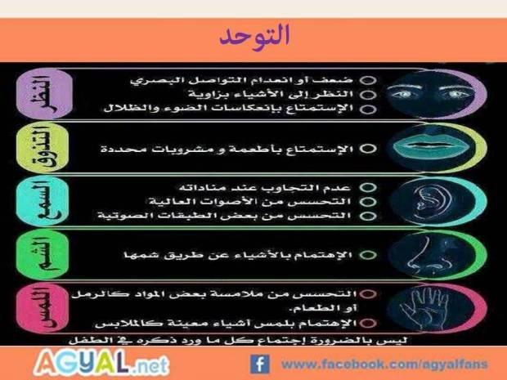

أعراض التوحد عند الأطفال
- يفقد القدرة على التواصل بصرياً ..فعندما تداعبه أو تطعمه قد لا ينظر إليك .
- لا يتتبع الأشياء بصرياً .. كأن تمرري لعبه من أمام عينية .
- لا يصدر أصواتا ، والمعتاد من الأطفال محاولة جذب انتباه والديها بإصدار أصوات.
- لا يستخدم إيماءات رأسه وتعبيرات وجهه للتواصل .
- لا يستجيب لك إذا ناديت عليه ولا ينتبه لكي .
- عندما تداعبيه ، فهو لا يضحك وكأنه لم يتأثر بما تفعلي .
- لا يطلب من والديه أن يحملاه فهو لا يمد يده لهم لطلب ذلك منهم .
- المعتاد من الأطفال أن يطلب مشاركة من هم حوله للعب معه الطفل التوحدي لا يفعل ذلك .
- عندما توجيهي نظر طفلك إلي شيء من خلال الإشارة فإنه لا ينتبه لإشارتك هذه.
- من الأعراض التي تستدعي الطبيب لطفلك في عمر ستة أشهر أن لا تظهر علية علامات الفرح والإبتسامات العريضة التي يتميز بها الأطفال.
- من الأعراض التي تستدعي الطبيب لطفلك في عمر تسعة أشهر لا يبادلك طفلك الإبتسامات ، ولا يستخدم تعبيرات الوجه في التواصل معك .
- من الأعراض التي تستدعي الطبيب لطفلك في عمر اثني عشر شهراً أن يكون لا يتكلم أو لا يلوح لشيء يريده أو لا يستخدم الإشارة والإيماءات .
- من الأعراض التي تستدعي الطبيب لطفلك في عمر ستة عشر أشهر عندما لا يستخدم طفلك الكلمات ولا ينطق بها .
- وعند وصل طفلك العامين ولا يتفوه بعبارات تتكون من كلمتين وتكونا ذات معنى ولا تكون على سبيل الترديد من ما سمعه ، فعليك بعرضه على الطبيب .
- يلاحظ على الطفل التوحدي السلوك المتكرر والنمطي أي انه يفعل ذات الشيء بصفة مستمرة ومتكررة وبنفس الشكل .
- لا يهتم بمن حوله ، ولا يهتم لك إذا ناديته باسمه ، فكأنة لا يسمعك .
- لا يبادر بالمحادثات ، فعادة الطفل العادي أن يتحدث كثيراُ ويسأل ويستفسر ولكن التوحدي لا يبدأ محادثات وإن بدأت لا يستمر بها .
- يفضل الطفل التوحدي أنه يحب أن يلعب بمفرده .
- حدوث أي تغيير في الجو المحيط أو تنقل أِشياء هو معتاد وجودها بنفس النمط هذا يوتره ويثير غضبة .
- يقوم بحركات متكررة مثل الهزاز أو أن يدور كثيراً حول نفسه .
- عندما تفتحي له قصة أو كتاب قد يجد صعوبة في الإشارة على الأشياء التي بها .
- عندما تقومي باحتضان طفلك التوحدي سوف تجديه يقاوم الاحتضان ، ولا يطلب أن تحتضنيه ، على عكس الأطفال العاديين فإنهم يقوموا باحتضانك دون طلب منك في كثير من الأحيان .
- لا يدرك المخاطر فقد يتعرض لأشياء تؤذيه كمان أنه ممكن أن يؤذي نفسه فيخبط رأسه بالحائط أو يعض نفسه ، كمان أنه يؤذي غيره بنفس الطرق لعدم إدراكه للمخاطر والألم .

علاج التوحد عند الاطفال :
- العلاج الطبيعي من خلال النشاطات الاجتماعية التي تتم تحت إِشراف مدربين وهم مسئولين عن توجيه الأطفال التوحديين وتشجيعهم من خلال المثيرات المختلفة التي يستخدموها ، كما أنهم لا يسمحوا للطفل بالانسحاب من وسط النشاط القائم ليتقوقع مع عالمة الخاص .
- كما أن هناك علاج طبي وهو بعض الأدوية ولكن لوحدها لا تفعل شيء ومازال الطب والأبحاث في هذا المجال تكتشف أكثر لأنه لا يوجد حل جذري .
- كما أن هنا جلسات التخاطب وهي شيء هام جداً في علاج الأطفال التوحديين من خلال استخدام بطاقات ملونة ووسائل تعليمية مختلفة للكلمات والجمل وطرق خاصة لتسهيل النطق والتخاطب لدى الطفل التوحدي ، وتجميع صور وتصنيفات للطيور والحيوانات والفواكه وغيرها في كتب وبرمجة أصواتها ومحاولة تعليمها للطفل .
- الدمج ، وهي اختلاط ودمج الطفل التوحدي بالطفل العادي سواء في اللعب أو في المدرسة وهذه مؤشر إيجابي جداً ، لأن الطفل بهذه الطريقة سوف يحاول أن يعيش حياته بصورة طبيعية ، كما أنه لا يتعرض للمسميات والانتقادات من الآخرين لأنه سوف يكون مثلهم بإذن الله من خلال الدمج من خلال ممارسة نفس النشاطات .
- ومن أهم وسائل العلاج دور الأسرة في ذلك فالأسرة هي المسئولة عن الطفل معظم الوقت وهناك العديد من الأنشطة والخطوات التي تقوم بها الأسرة لمساعده طفلها للتخلص من التوحد إلى حد كبير .

نصيحة للتعامل مع الطفل التوحدي
- اعتمدي على الصور فهي اللغة الأولى لدية و الكلمات فهي اللغة الثانية .
- تجبني سيدتي استخدام كلمات وأوامر متعددة لطفلك وطويلة .
- الطفل التوحدي يتميز بالموهبة قد تكون في الرسم أو في الفن أو أي شيء عليك بتنمية الموهبة هذه فيه .
- الطفل التوحدي يتعلق بالأشياء فقد يتعلق بلعبة معينة يفضلها ‘ استغلي ذلك من خلال دمجها لشرحك لمحتوى تعليمي أو درس في المدرسة له ، على سبيل المثال لو كان طفلك يحتفظ بالقطار اللعبة اكتبي على كل عربة من القطار رقم بالترتيب واستخدمي العد معه .
- لو أردت أن يقوم طفلك بلعبه معينة عليك تكرار طريقة اللعب أمامه وتختاري اللعب التي تثير انتباهه .
- استخدمي كروت ملونة وصور واضحة للتعريف بالأرقام والحروف .
- يواجه الطفل التوحدي صعوبة في الكتابة ، أطبعي له بعض الكلمات والحروف وحاولي معه كتابتها كي لا ييأس من سوء خطة فكثرة التدريب تساعده.
- الطفل التوحدي ينزعج من الضوضاء والأضواء المثيرة ، تجنبي ذلك بقدر الإمكان حتى لا يتوتر ويغضب ويصرخ .
- الطفل التوحدي في الغالب لا يستطيع أن ينظر لكي ويقول لكي جملة كاملة مرتبة ، لذا عندما يتحدث ولا ينظر إليك لا تجبريه على الالتفات لك لأنه سوف يفقد القدرة على تكملة كلامه.
- العلاج والأدوية لابد من تدخلها مع العلاج النفسي ، والاستمرار عليه ومتابعة الطبيب وعدم الإهمال .

الدمج للطفل التوحدي
يقصد به دمج الطفل التوحدي مع الأطفال العاديين بالمدرسة سواء في نفس المرحلة العمرية وفي بعض الحالات يحتاجون مراحل عمرية اقل مقاربة له .

هناك ثلاثة أنواع من الدمج :

دمج مكاني
ويتم دمج الأطفال التوحديين في فصول خاصة بهم ولكن يشتركوا في نفس المدرسة كإدارة وهيكل وبناء .

دمج اجتماعي
أي تقليل الفجوة بين الأطفال التوحديين والأطفال العاديين من خلال التفاعل سوياً في بعض الأنشطة ، مثل حصة الألعاب ، ومثل الاشتراك معاً في الإذاعة المدرسية .

الدمج الوظيفي
أي أن الطلاب التوحديين يدرسون نفس برامج الأطفال الآخرين نفس المحتوى التعليمي .

فوائد الدمج :
- تحسين الحالة النفسية للطفل ، حيث أنهم يشعرون أنهم جزء من المجتمع الذين يعيشون فيه .
- اختفاء الآثار السلبية وراء الفصل بينهم ، فالدمج يلغي المسميات التي تطلق على الأطفال التوحديين .
- الدمج يساعد الطلاب على توفير تجارب حقيقة لهم مما يؤهلهم للتواصل الصحيح مع المجتمع .
- يتفاعلوا مع غيرهم من الطلاب وينمي مهارات التواصل الاجتماعي لديهم .
- تكوين شعور إيجابي لدى أفراد المجتمع الآخرين بدل من العدوانية السابقة.
- يفيد الدمج أيضاً الأسرة فأن طفلها يصبح فرد عادي وهذا يحسن حالتهم النفسية .
- يعرف الدمج الأسر النمو الطبيعي لأطفالهم ومظاهرة .
- لابد من تكوين علاقات مع أسر الأطفال العاديين حتى تفيد في تقوية علاقة الأطفال مع بعضهم .
.

